


Proyecto Integrador: Concesionario de vehículos

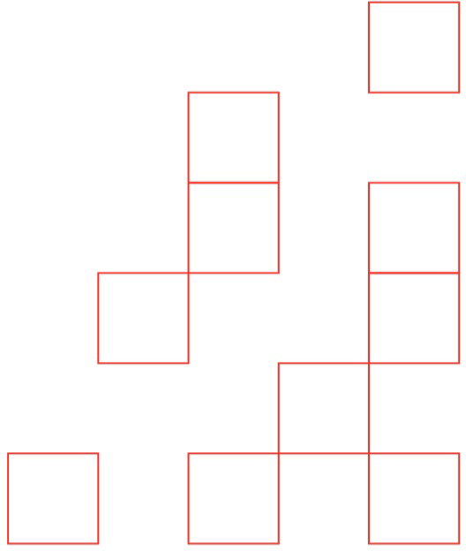
Documento Funcional
1ºDAM

universidadeuropea.com

Tabla de contenido

I. Introducción 4
Objetivo del documento: 4
Alcance del proyecto: 4
Descripción general de la aplicación: 4
II. Descripción del sistema 5
Nombre de la aplicación: 5
Contexto (tienda, concesionario, librería, etc.) 5
Usuarios objetivo: 5
1. Usuario No Registrado 5
2. Trabajador (Personal de Ventas y Gestión) 5
3. Administrador (Gestor del Sistema) 5
III. Requisitos funcionales 6
IV. Requisitos no funcionales 6
V. Casos de uso 7
Caso de uso 1: Ver catálogo 7
Caso de uso 2: Iniciar sesión como trabajador 8
Caso de uso 3: Comprar vehículo 8
Caso de uso 4: Pedir datos cliente 9
Caso de uso 5: Registrar Vehículo 9
Caso de uso 6: Modificar Vehículo 9
Caso de uso 7: Eliminar Vehículo 9
Caso de uso 8: Registrar Marca y Modelo 10
Caso de uso 9: Consultar Marca y Modelo 10
Caso de uso 10: Eliminar Marca y Modelo 10
Caso de uso 11: Registrar Trabajador 10
Caso de uso 12: Eliminar Trabajador 11
Caso de uso 13: Ver lista de trabajadores 11
VI. Diagrama de clases 12
Concesionario Controlador 13
VPrincipal 13
PLogin 14
PNuevoModelo 14
PNuevoVehiculo 15
PVerCatalogo 15
AccesoBD 15
LoginDAO 16
ModeloVehiculoDAO 16
VehiculoDAO 16
ClienteDAO 17
Login 17
ModeloVehiculo 17
Vehiculo 18
Cliente 18
VII. Modelo de datos 19
VIII. Arquitectura de la aplicación 21
Explicación del patrón MVC 21
Explicación de las tecnologías usadas 21
IX. Equipo 22
X. Observaciones 22

Introducción

Objetivo del documento:

El objetivo del documento es especificar y documentar los requisitos funcionales y el diseño conceptual de la aplicación de gestión de inventario para un concesionario de vehículos.
El sistema se desarrollará en el lenguaje de programación Java siguiendo el modelo MVC (modelo, vista, control).
Para garantizar la persistencia de los datos la aplicación utilizará una base de datos en SQLite.

Alcance del proyecto:

El proyecto comprende el diseño y desarrollo de una aplicación de escritorio orientada a la gestión del inventario de un concesionario. El alcance incluye:
- El diseño e implementación de la base de datos.
- El desarrollo de la interfaz gráfica de usuario.
- La conexión de la base de datos con la aplicación en Java.
- La funcionalidad del controlador de la aplicación.

Descripción general de la aplicación:

Esta aplicación es un administrador de inventario de un concesionario de vehículos, donde los clientes pueden ver el catálogo y comprar vehículos, los trabajadores pueden administrar los vehículos a la venta y los modelos disponibles y los administradores pueden administrar los trabajadores del concesionario.

Descripción del sistema

Nombre de la aplicación:
Proyecto Integrador Concesionario

Contexto (tienda, concesionario, librería, etc.)
Concesionario de vehículos.

Usuarios objetivo:

1. Usuario No Registrado
Este perfil representa a cualquier persona externa que accede al sistema público del concesionario
- Casos de uso asociados:
  - Ver catálogo
  - Comprar vehículo
  - Iniciar sesión como trabajador

2. Trabajador (Personal de Ventas y Gestión)
Este perfil corresponde a los empleados del concesionario: controlan el stock y gestionan los detalles técnicos de los vehículos.
- Casos de uso asociados:
  - Ver catálogo
  - Registrar Vehículo
  - Modificar Vehículo
  - Eliminar Vehículo
  - Registrar Marca y Modelo
  - Consultar Marca y Modelo
  - Eliminar Marca y Modelo

3. Administrador (Gestor del Sistema)
Este perfil cuenta con un rol de supervisión, además de sus funciones exclusivas de gestión de personal, tiene acceso completo a todas las herramientas operativas del trabajador.
- Casos de uso asociados:
  - Todos los del Trabajador
  - Registrar Trabajador
  - Eliminar Trabajador
  - Ver lista de trabajadores

Requisitos funcionales

- RF1: Se puede registrar un vehículo al catálogo
- RF2: Se puede modificar un vehículo en el catálogo
- RF3: Se puede eliminar un vehículo del catálogo
- RF4: Se puede consultar el catálogo
- RF5: Se puede añadir marca/modelo
- RF6: Se puede eliminar marca/modelo
- RF7: Se puede consultar marca/modelo
- RF8: Se puede iniciar sesión como trabajador
- RF9: Se puede añadir un trabajador nuevo
- RF10: Se puede consultar la lista de trabajadores
- RF11: Se puede eliminar un trabajador
- RF12: Se puede comprar un vehículo

Requisitos no funcionales

- RNF1: Interfaz gráfica intuitiva
- RNF2: Tiempo de respuesta aceptable
- RNF3: Persistencia en base de datos relacional
- RNF4: Seguridad básica (validación de datos)

Casos de uso
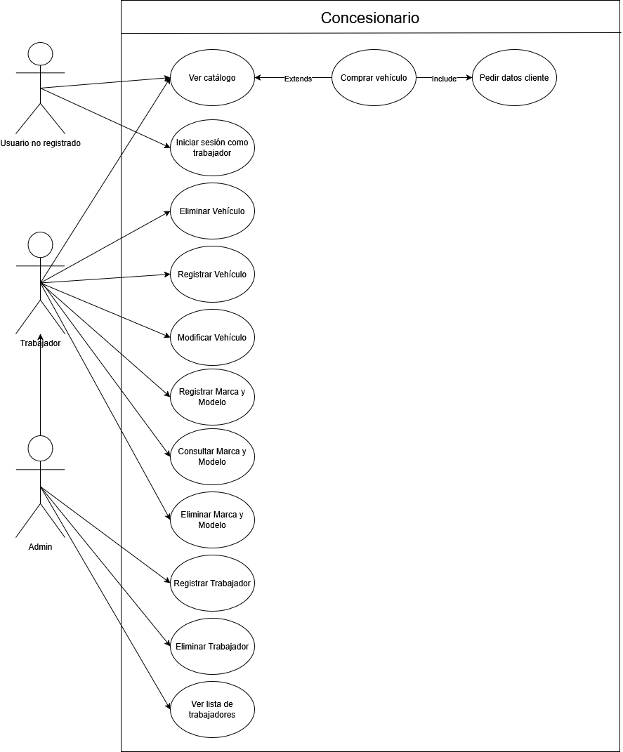

Caso de uso 1: Ver catálogo
- Actor: Usuario no registrado , Trabajador
- Descripción: Permite visualizar la lista de vehículos disponibles en el sistema.
- Flujo principal:
  - El actor solicita ver el catálogo de vehículos.
  - El sistema recupera los vehículos almacenados.
  - El sistema muestra la lista de vehículos en pantalla.
- Flujo alternativo:
  - No hay vehículos disponibles El sistema muestra un mensaje indicando que el catálogo está vacío.

Caso de uso 2: Iniciar sesión como trabajador
- Actor: Usuario no registrado
- Descripción: Permite a un trabajador identificarse en el sistema para acceder a las funciones de gestión.
- Flujo principal:
  - El usuario solicita iniciar sesión.
  - El sistema solicita las credenciales (usuario y contraseña).
  - El usuario introduce sus datos de acceso.
  - El sistema valida las credenciales y concede acceso al rol de Trabajador.
- Flujo alternativo:
  - Credenciales incorrectas. El sistema muestra un mensaje de error y permite reintentarlo.

Caso de uso 3: Comprar vehículo
- Actor: Usuario no registrado
- Descripción: Permite la adquisición de un vehículo desde el catálogo. Obligatoriamente solicita los datos del cliente antes de finalizar.
- Flujo principal:
  - Durante la visualización del catálogo, el usuario selecciona la opción de comprar un vehículo específico.
  - El sistema invoca automáticamente el caso de uso Pedir datos cliente.
  - El usuario introduce la información requerida (nombre, DNI, contacto, etc.).
  - El sistema procesa la compra y actualiza el estado del vehículo a "Vendido".

Caso de uso 4: Pedir datos cliente
- Actor: Sistema / Usuario no registrado
- Descripción: Bloque de pasos obligatorio para registrar los datos personales de un comprador.
- Flujo principal:
  - El sistema solicita el formulario de datos del cliente.
  - El usuario rellena los campos obligatorios.
  - El sistema valida el formato de los datos introducidos.

Caso de uso 5: Registrar Vehículo
- Actor: Trabajador , Admin
- Descripción: Permite dar de alta un nuevo vehículo en el inventario del concesionario.
- Flujo principal:
  - El actor solicita registrar un vehículo.
  - El sistema solicita los datos técnicos (matrícula, marca, modelo, precio).
  - El actor introduce la información.
  - El sistema valida que el vehículo no exista previamente y lo guarda en la base de datos.
- Flujo alternativo:
  - Matrícula ya registrada o datos inválidos. El sistema muestra un mensaje de error.

Caso de uso 6: Modificar Vehículo
- Actor: Trabajador , Admin
- Descripción: Permite actualizar la información técnica o comercial de un vehículo existente.
- Flujo principal:
  - El actor selecciona el vehículo que desea modificar.
  - El sistema muestra los datos actuales del vehículo.
  - El actor realiza los cambios oportunos y confirma.
  - El sistema valida y actualiza la información en la base de datos.

Caso de uso 7: Eliminar Vehículo
- Actor: Trabajador , Admin
- Descripción: Permite retirar o dar de baja un vehículo del catálogo del concesionario.
- Flujo principal:
  - El actor selecciona el vehículo que desea borrar.
  - El sistema solicita una confirmación para proceder con el borrado.
  - El actor confirma la acción.
  - El sistema elimina el registro de la base de datos.

Caso de uso 8: Registrar Marca y Modelo
- Actor: Trabajador , Admin
- Descripción: Permite dar de alta nuevas marcas o modelos en el sistema para su posterior asignación a los vehículos.
- Flujo principal:
  - El actor solicita crear una nueva marca/modelo.
  - El sistema solicita el nombre de la marca y el nombre del modelo.
  - El actor rellena los campos y guarda.
  - El sistema registra los nuevos parámetros de clasificación.

Caso de uso 9: Consultar Marca y Modelo
- Actor: Trabajador , Admin
- Descripción: Permite listar y buscar marcas y modelos configurados en el sistema.
- Flujo principal:
  - El actor solicita la lista de marcas y modelos disponibles.
  - El sistema recupera y muestra la información organizada en pantalla.

Caso de uso 10: Eliminar Marca y Modelo
- Actor: Trabajador , Admin
- Descripción: Permite borrar una marca o un modelo del catálogo de clasificaciones.
- Flujo principal:
  - El actor selecciona la marca o modelo a eliminar.
  - El sistema comprueba que no existan vehículos activos asociados a esta marca/modelo.
  - Se confirma la eliminación y se borra de la base de datos.
- Flujo alternativo:
  - Existen vehículos asociados. El sistema deniega la operación e informa que debe desvincular los vehículos primero.

Caso de uso 11: Registrar Trabajador
- Actor: Admin
- Descripción: Permite al administrador crear cuentas de acceso para nuevos empleados.
- Flujo principal:
  - El administrador solicita el alta de un nuevo trabajador.
  - El sistema presenta un formulario de registro.
  - El administrador rellena los datos y confirma.
  - El sistema guarda las credenciales cifradas en la base de datos.

Caso de uso 12: Eliminar Trabajador
- Actor: Admin
- Descripción: Permite dar de baja la cuenta de un empleado del concesionario.
- Flujo principal:
  - El administrador selecciona al trabajador de la lista.
  - El sistema solicita confirmación de la baja.
  - El administrador acepta y el sistema revoca los permisos y elimina o deshabilita la cuenta.

Caso de uso 13: Ver lista de trabajadores
- Actor: Admin
- Descripción: Permite visualizar de forma centralizada la plantilla de empleados y sus roles asociados.
- Flujo principal:
  - El administrador solicita ver el listado de personal.
  - El sistema carga los registros de los empleados en activo.
  - El sistema muestra la lista interactiva en pantalla.

Diagrama de clases
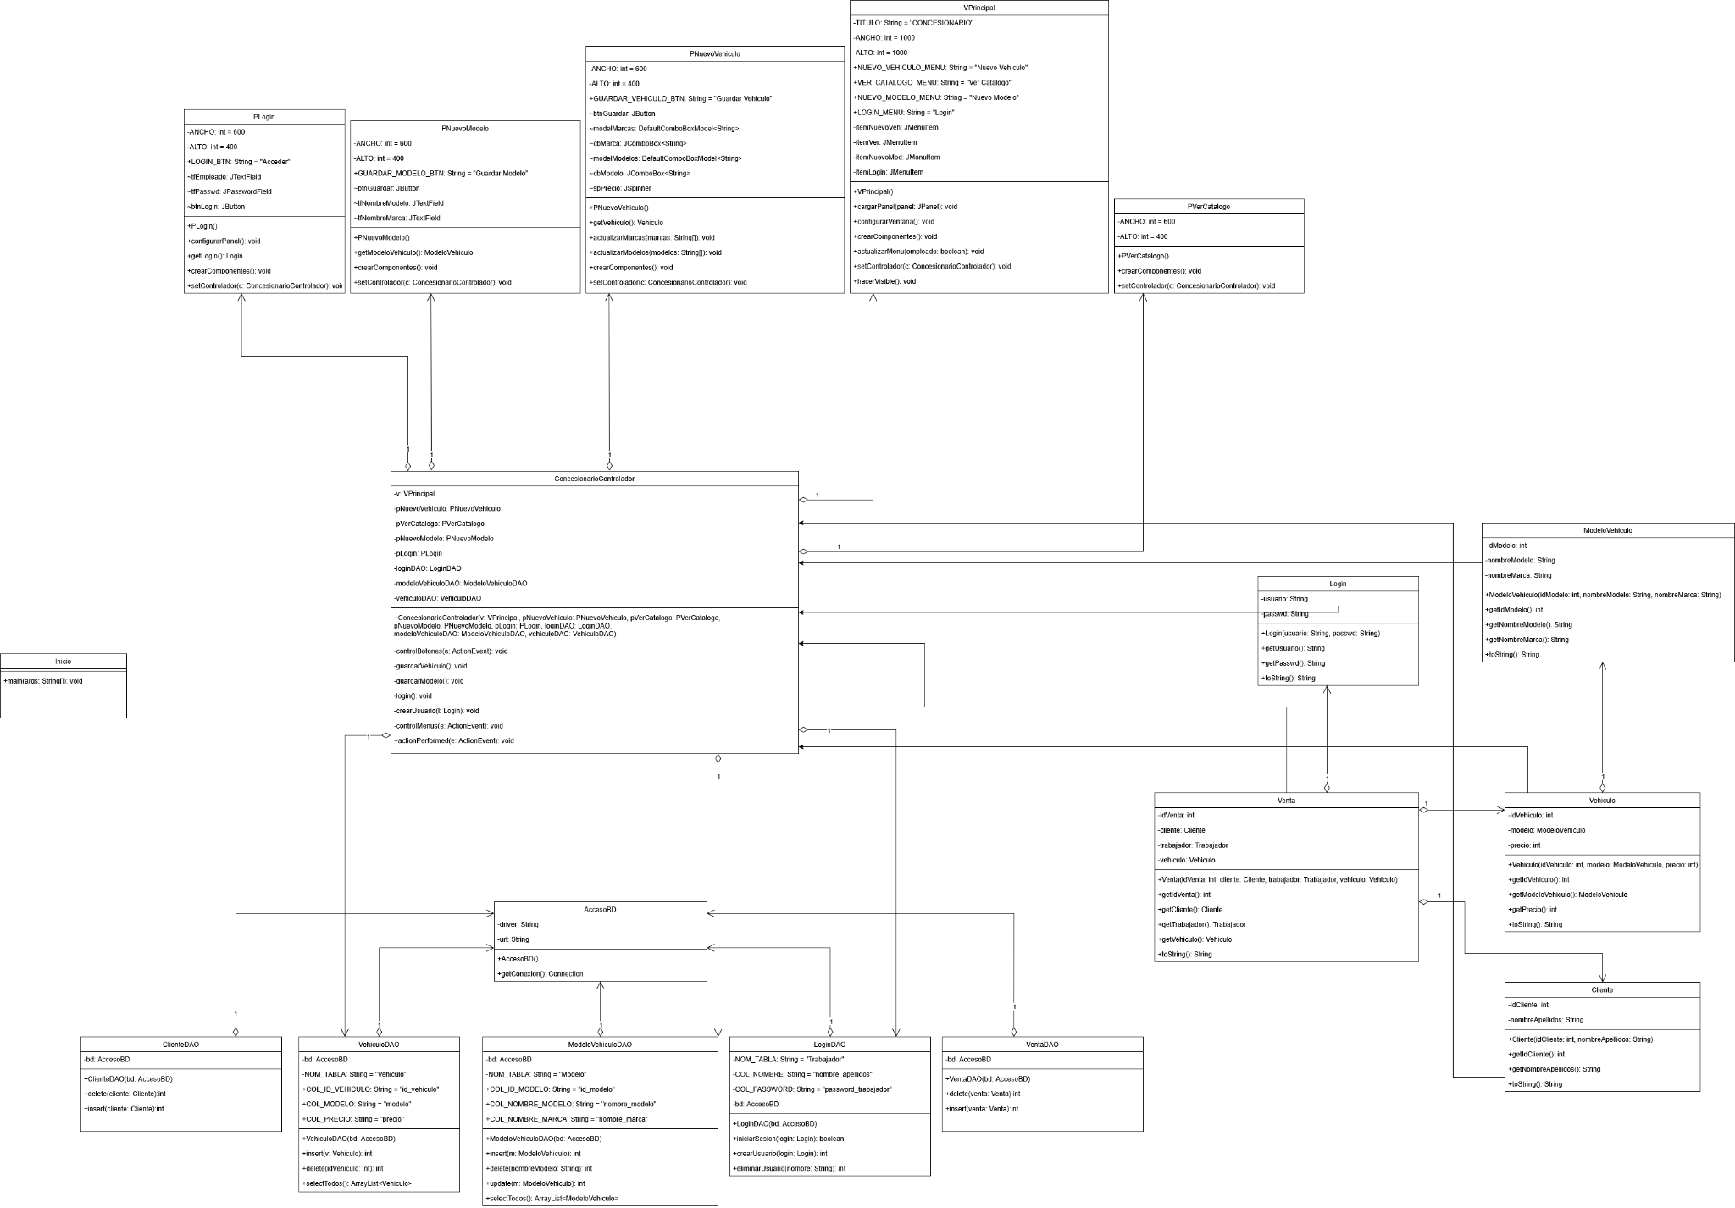

Concesionario Controlador
- Atributos:
  - private v: VPrincipal
  - private pNuevoVehiculo: PNuevoVehiculo
  - private pVerCatalogo: PVerCatalogo
  - private pNuevoModelo: PNuevoModelo
  - private pLogin: PLogin
  - private loginDAO: LoginDAO
  - private modeloVehiculoDAO: ModeloVehiculoDAO
  - private vehiculoDAO: VehiculoDAO
  - private clienteDAO: ClienteDAO
- Métodos:
  - public ConcesionarioControlador(v: VPrincipal, pNuevoVehiculo: PNuevoVehiculo, pVerCatalogo: PVerCatalogo, pNuevoModelo: PNuevoModelo, pLogin: PLogin, loginDAO: LoginDAO, modeloVehiculoDAO: ModeloVehiculoDAO, vehiculoDAO: VehiculoDAO, clienteDAO: ClienteDAO)
  - private controlBotones(e: ActionEvent): void
  - private guardarVehiculo(): void
  - private guardarModelo(): void
  - private login(): void
  - private crearUsuario(l: Login): void
  - private controlMenus(e: ActionEvent): void
  - public actionPerformed(e: ActionEvent): void

VPrincipal
- Atributos:
  - private TITULO: String
  - private ANCHO: int
  - private ALTO: int
  - public NUEVO_VEHICULO_MENU: String
  - public VER_CATALOGO_MENU: String
  - public NUEVO_MODELO_MENU: String
  - public LOGIN_MENU: String
  - private itemNuevoVeh: JMenuItem
  - private itemVer: JMenuItem
  - private itemNuevoMod: JMenuItem
  - private itemLogin: JMenuItem
- Métodos:
  - public VPrincipal()
  - public cargarPanel(panel: JPanel): void
  - public configurarVentana(): void
  - public configurarMenu(): void
  - public setControlador(c: ConcesionarioControlador): void

PLogin
- Atributos:
  - private ANCHO: int
  - private ALTO: int
  - public LOGIN_BTN: String
  - ~ tfEmpleado: JTextField
  - ~ tfPasswd: JPasswordField
  - ~ btnLogin: JButton
- Métodos:
  - public PLogin()
  - public configurarPanel(): void
  - public getLogin(): Login
  - public crearComponentes(): void
  - public setControlador(c: ConcesionarioControlador): void

PNuevoModelo
- Atributos:
  - private ANCHO: int
  - private ALTO: int
  - public GUARDAR_MODELO_BTN: String
  - ~ btnGuardar: JButton
  - ~ tfNombreModelo: JTextField
  - ~ tfNombreMarca: JTextField
- Métodos:
  - public PNuevoModelo()
  - public getModeloVehiculo(): ModeloVehiculo
  - public crearComponentes(): void
  - public setControlador(c: ConcesionarioControlador): void

PNuevoVehiculo
- Atributos:
  - private ANCHO: int
  - private ALTO: int
  - public GUARDAR_VEHICULO_BTN: String
  - ~ btnGuardar: JButton
  - ~ modelMarcas: DefaultComboBoxModel<String>
  - ~ cbMarca: JComboBox<String>
  - ~ modelModelos: DefaultComboBoxModel<String>
  - ~ cbModelo: JComboBox<String>
  - ~ spPrecio: JSpinner
- Métodos:
  - public PNuevoVehiculo()
  - public getVehiculo(): Vehiculo
  - public actualizarMarcas(marcas: String[]): void
  - public actualizarModelos(modelos: String[]): void
  - public crearComponentes(): void
  - public setControlador(c: ConcesionarioControlador): void

PVerCatalogo
- Atributos:
  - private ANCHO: int
  - private ALTO: int
- Métodos:
  - public PVerCatalogo()
  - public crearComponentes(): void
  - public setControlador(c: ConcesionarioControlador): void

AccesoBD
- Atributos:
  - private driver: String
  - private url: String
  - private conn: Connection
- Métodos:
  - public AccesoBD()
  - public conectar(): void
  - public desconectar(): void
  - public getConn(): Connection

LoginDAO
- Atributos:
  - private NOM_TABLA: String
  - private COL_NOMBRE: String
  - private COL_PASSWORD: String
  - private bd: AccesoBD
- Métodos:
  - public LoginDAO(bd: AccesoBD)
  - public validarUsuario(login: Login): boolean
  - public registrarUsuario(login: Login): int

ModeloVehiculoDAO
- Atributos:
  - private NOM_TABLA: String
  - private COL_ID_MODELO: String
  - private COL_MARCA: String
  - private COL_MODELO: String
  - private bd: AccesoBD
- Métodos:
  - public ModeloVehiculoDAO(bd: AccesoBD)
  - public insert(modeloVehiculo: ModeloVehiculo): int
  - public selectAll(): ArrayList<ModeloVehiculo>

VehiculoDAO
- Atributos:
  - private NOM_TABLA: String
  - private COL_ID_VEHICULO: String
  - private COL_MODELO: String
  - private COL_PRECIO: String
  - private bd: AccesoBD

- Métodos:
  - public VehiculoDAO(bd: AccesoBD)
  - public insert(vehiculo: Vehiculo): int
  - public selectAll(): ArrayList<Vehiculo>

ClienteDAO
- Atributos:
  - private NOM_TABLA: String
  - private COL_ID_CLIENTE: String
  - private COL_DNI: String
  - private COL_NOMBRE: String
  - private COL_APELLIDOS: String
  - private COL_TELEFONO: String
  - private bd: AccesoBD
- Métodos:
  - public ClienteDAO(bd: AccesoBD)
  - public delete(cliente: Cliente): int
  - public insert(cliente: Cliente): int
  - public selectAll(): ArrayList<Cliente>
  - public update(cliente: Cliente): int

Login
- Atributos:
  - private usuario: String
  - private passwd: String
- Métodos:
  - public Login(usuario: String, passwd: String)
  - public getUsuario(): String
  - public getPasswd(): String
  - public setUsuario(usuario: String): void
  - public setPasswd(passwd: String): void
  - public toString(): String

ModeloVehiculo
- Atributos:
  - private idModelo: int
  - private marca: String
  - private modelo: String
- Métodos:
  - public ModeloVehiculo(idModelo: int, marca: String, modelo: String)
  - public getIdModelo(): int
  - public getMarca(): String
  - public getModelo(): String
  - public setIdModelo(idModelo: int): void
  - public setMarca(marca: String): void
  - public setModelo(modelo: String): void
  - public toString(): String

Vehiculo
- Atributos:
  - private idVehiculo: int
  - private modelo: ModeloVehiculo
  - private precio: int
- Métodos:
  - public Vehiculo(idVehiculo: int, modelo: ModeloVehiculo, precio: int)
  - public getIdVehiculo(): int
  - public getModelo(): ModeloVehiculo
  - public getPrecio(): int
  - public setIdVehiculo(idVehiculo: int): void
  - public setModelo(modelo: ModeloVehiculo): void
  - public setPrecio(precio: int): void
  - public toString(): String

Cliente
- Atributos:
  - private idCliente: int
  - private dni: String
  - private nombre: String
  - private apellidos: String
  - private telefono: String
- Métodos:
  - public Cliente(idCliente: int, dni: String, nombre: String, apellidos: String, telefono: String)
  - public getIdCliente(): int
  - public getDni(): String
  - public getNombre(): String
  - public getApellidos(): String
  - public getTelefono(): String
  - public setIdCliente(idCliente: int): void
  - public setDni(dni: String): void
  - public setNombre(nombre: String): void
  - public setApellidos(apellidos: String): void
  - public setTelefono(telefono: String): void
  - public toString(): String

Modelo de datos
- Entidades (ej. Producto)
Cliente, Marca, Modelo, Vehículo, Venta y Trabajador
- Atributos (id, nombre, precio, etc.)
Cliente = id_cliente(PK), nombre_apellidos.
Marca = nombre_marca(PK)
Modelo = id_modelo(PK), nombre_modelo, nombre_marca(FK)
Vehiculo = id_vehiculo(PK), modelo(FK), precio
Venta = id_venta(PK), id_vehiculo(FK), id_cliente(FK), id_trabajador(FK)
Trabajador = id_trabajador(PK), nombre_apellidos, contraseña_trabajador
- Relación con la base de datos
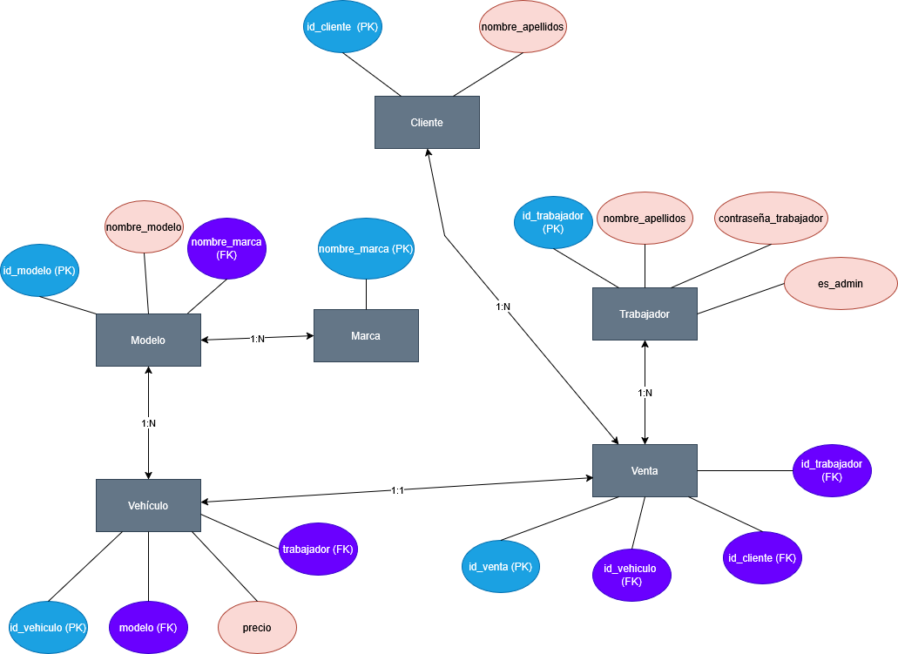
(Diagrama MER de la base de datos)
Las entidades y atributos del diagrama MER, los trasladamos a un script para crear la base de datos basado en este mismo diagrama, creando tablas de cada entidad y sus elementos.

CREATE TABLE IF NOT EXISTS "Cliente" (
"id_cliente" INTEGER,
"nombre_apellidos" varchar(100),
"metodo de pago" varchar(100),
CONSTRAINT "pk_id_cli" PRIMARY KEY("id_cliente" AUTOINCREMENT)
);
CREATE TABLE IF NOT EXISTS "Marca" (
"nombre_marca" varchar(50),
CONSTRAINT "pk_id_marca" PRIMARY KEY("nombre_marca")
);
CREATE TABLE IF NOT EXISTS "Modelo" (
"id_modelo" INTEGER,
"nombre_modelo" varchar(80),
"nombre_marca" varchar(50),
CONSTRAINT "pk_id" PRIMARY KEY("id_modelo" AUTOINCREMENT),
CONSTRAINT "fk_name" FOREIGN KEY("nombre_marca") REFERENCES "Marca"("nombre_marca")
);
CREATE TABLE IF NOT EXISTS "Trabajador" (
"id_trabajador" INTEGER,
"nombre_apellidos" varchar(100),
"es_admin" int,
"password_trabajador" varchar(100),
CONSTRAINT "pk_id_trabajo" PRIMARY KEY("id_trabajador" AUTOINCREMENT)
);
CREATE TABLE IF NOT EXISTS "Vehiculo" (
"id_vehiculo" INTEGER,
"modelo" int,
"precio" int,
"id_trabajador" int,
CONSTRAINT "pk_id_car" PRIMARY KEY("id_vehiculo" AUTOINCREMENT),
CONSTRAINT "fk_id_trabajo" FOREIGN KEY("id_trabajador") REFERENCES "Trabajador"("id_trabajador"),
CONSTRAINT "fk_model" FOREIGN KEY("modelo") REFERENCES "Modelo"("id_modelo")
);
CREATE TABLE IF NOT EXISTS "Venta" (
"id_venta" INTEGER,
"id_cliente" int,
"id_trabajador" int,
"id_vehiculo" int,
CONSTRAINT "pk_id_venta" PRIMARY KEY("id_venta" AUTOINCREMENT),
CONSTRAINT "fk_id_cli" FOREIGN KEY("id_cliente") REFERENCES "Cliente"("id_cliente"),
CONSTRAINT "fk_id_trabajo" FOREIGN KEY("id_trabajador") REFERENCES "Trabajador"("id_trabajador"),
CONSTRAINT "fk_id_car" FOREIGN KEY("id_vehiculo") REFERENCES "Vehiculo"("id_vehiculo")
);
(Script para la creación de la base de datos)
Este es el script que usamos para crear la base de datos, del cual nos hemos basado para la creación del diagrama MER, lo guardamos en un archivo sql y lo trasladamos al proyecto java de la aplicación para poder usar la base de datos en la aplicación.

Arquitectura de la aplicación
- Explicación del patrón MVC:
  - Modelo → datos
  - Vista → interfaz gráfica
  - Controlador → lógica
- Explicación de las tecnologías usadas: Lenguaje de programación, sistema gestor de base de datos.
- La aplicación la estamos programando con el lenguaje de programación Java, que fue el que estuvimos viendo este año, a través del patrón MVC, creamos una aplicación con interfaz gráfica para conectarlo a una base de datos que creamos en DB Browser y que luego importamos a sql para que se pueda leer

Explicación del patrón MVC
La aplicación se ha desarrollado siguiendo el patrón de diseño Modelo-Vista-Controlador (MVC). Este patrón divide el software en tres componentes conectados para separar la lógica de la interfaz de usuario y de la base de datos.
- Modelo: Se encarga de gestionar la información de la aplicación y de interactuar directamente con la base de datos.
- Vista: Es la interfaz gráfica de usuario. Su única responsabilidad es mostrar los datos en la pantalla y capturar los eventos del usuario (como pulsar un botón o rellenar un formulario), delegando su procesamiento al componente adecuado.
- Controlador: Actúa como intermediario entre la Vista y el Modelo. Recibe las acciones del usuario capturadas por la interfaz, ejecuta la lógica correspondiente y actualiza el Modelo.

Explicación de las tecnologías usadas
- Lenguaje de programación (Java): Se ha seleccionado Java como lenguaje principal.
- Biblioteca gráfica (Java Swing): La interfaz de usuariose ha desarrollado utilizando la API de Java Swing.
- Sistema Gestor de Base de Datos (SQLite): Para la persistencia de los datos se ha optado por SQLite.

Equipo

Nuestro equipo está conformado por:
- Luis Daniel López Milicia.
- Daniel Parra Segovia.
- Hugo García Salazar.

Observaciones
- Enlace GitHub del proyecto:
https://github.com/lunastrod/proyectoIntegradorConcesionario
- Enlace Jira del proyecto: https://danielparrasegovia.atlassian.net/jira/software/projects/SCRUM/boards/1?atlOrigin=eyJpIjoiYjhhMDhiMWRhMWE0NDI2NGEwNThkYzFkZjJlMDU1MjciLCJwIjoiaiJ9

